附件6：
大山江街道河东社区良发村某机修厂
存在问题:1、线路乱拉乱接
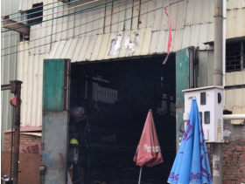

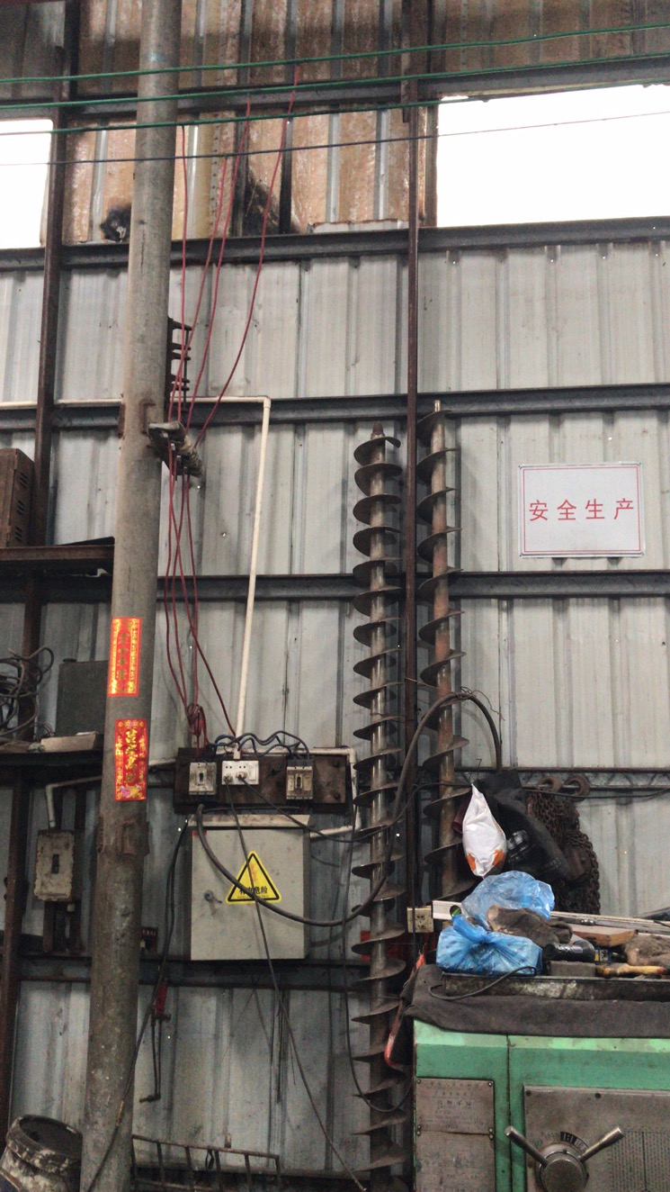
大山江街道河东社区良发村某烧猪经营部
存在问题:1、存在闸刀开关
